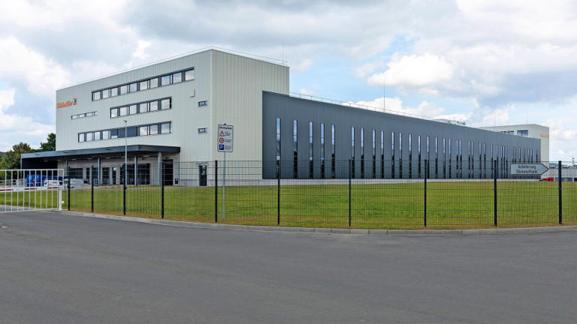
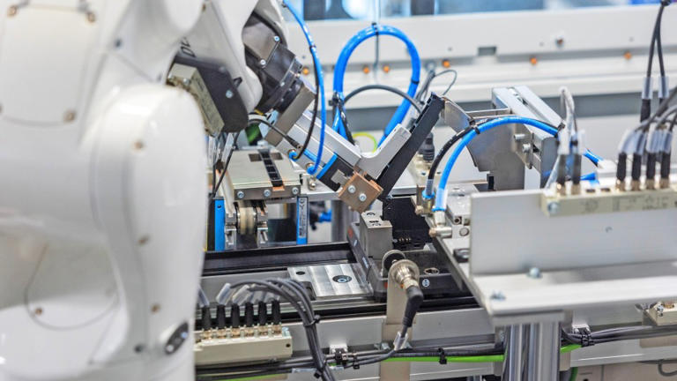
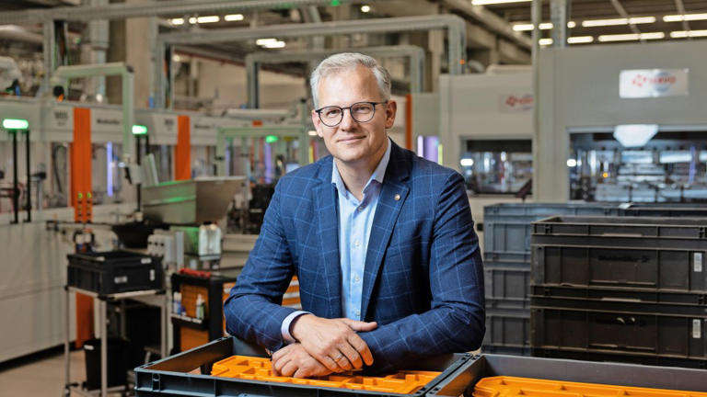
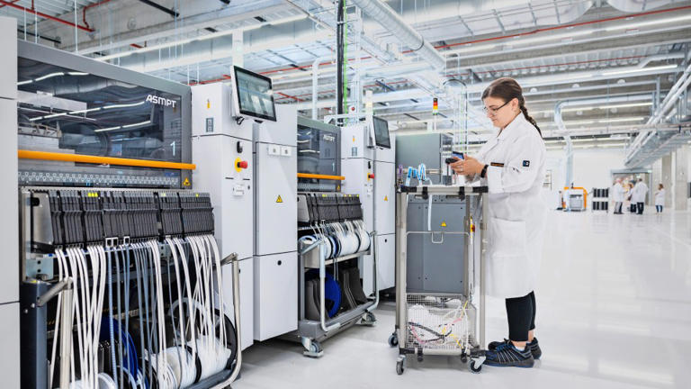
Produktion zurückverlagern: Ostwestfalen statt Ostchina
Artikel von Nadine Bös
• 2 Std. •
6 Minuten Lesezeit
class="article-body polished" style="font-size: 17px; text-align: start; line-height: 26px; margin: 0px; --colorNeutralForeground1: #ffffff; --colorNeutralForeground4: #999999; color: rgb(255, 255, 255); font-weight: 400; max-height: 100%; overflow-y: unset;"
Der Mensch liefert nur noch zu: eine vollständig automatisierte Bestückungslinie im neuen Werk von Weidmüller© Lucas Bäuml
Das Treppenhaus verströmt den typischen Geruch neuer Gebäude nach Wandfarbe und Klebstoffen. Der hellgraue Fußboden in der Fabrikhalle ist so sauber, dass man sich buchstäblich darin spiegeln kann. Dazu passen die weißen, halblangen Kittel der Angestellten an den Fertigungsmaschinen, die Herstellung von Elektronikkomponenten erfordert äußerste Reinlichkeit. In der Straße, die bezeichnenderweise „Ohmstraße“ heißt, am Rande der mittelgroßen Stadt Detmold in Ostwestfalen- Lippe, geschieht in diesen Tagen etwas, das in Deutschland beinahe schon Seltenheitswert bekommen hat: Das vor 175 Jahren gegründete Familienunternehmen Weidmüller mit einem Jahresumsatz von knapp einer Milliarde Euro nimmt ein neues Elektronikwerk in Betrieb. Nicht in China und nicht in Rumänien, obwohl Weidmüller in beiden Ländern schon lange eigene Fabriken unterhält. Stattdessen entschied sich das Management diesmal für Deutschland.
Vom Berater zum Chef: Sebastian Durst war früher bei Roland Berger und führt nun Weidmüller als Vorstandsvorsitzender.© Lucas Bäuml
Zwei Jahre hat Weidmüller an der mehrgeschossigen Produktionshalle gebaut, die rund 19.000 Quadratmeter Produktionsfläche misst – das entspricht fast drei Fußballfeldern. Jetzt ist das neue Werk fertig und zu etwa einem Drittel mit Maschinen bestückt, die zunächst, zusammen mit rund 70 Mitarbeitern, von anderen Standorten hierhin umgezogen sind.

Hergestellt werden hier zunächst vor allem Relais, das sind elektromechanische Schalter, die in allen großen Industrieanlagen benötigt werden, um Herstellprozesse aus der Ferne steuern zu können. Auch in kritischer Energie-Infrastruktur spielen Relais eine wichtige Rolle. Bislang fertigte Weidmüller alle Relais für den weltweiten Vertrieb in China. Wie andere Elektronikhersteller folgte das Familienunternehmen in der Vergangenheit der Strategie, für jedes Produkt einen einzigen, besonders kostengünstigen Standort festzulegen. Nun rückt es davon ab, Stück für Stück.
Noch ist viel Platz in den Produktionsräumen, bis spätestens 2030 sollen dort etwa doppelt so viele Maschinen stehen und insgesamt etwa 300 Menschen arbeiten. Doch selbst dann würden nur zwei Drittel der Gesamtfläche genutzt, ein Drittel spare man sich für Unvorhergesehenes auf, sagt der Vorstandschef von Weidmüller, Sebastian Durst. „Wir haben uns bewusst für Wachstumsreserven entschieden.“ Dazu gehört auch, dass die Fabrik trotz des damit verbundenen Logistikaufwands mehrgeschossig ausfällt. Auf das Grundstück, das dem Unternehmen gehört, passt so potentiell noch eine zweite, gleichgroße Werkhalle.
Hochtechnologie bei der Arbeit: Anlage in einer Montagelinie© Lucas Bäuml

Im „Klemmen-Valley“
Läuft schon: Das Werk ist aktuell nur zu einem Drittel belegt.© Lucas Bäuml
„Wir wachsen überproportional im Bereich Elektronikprodukte und gleichzeitig haben wir in dem Bereich eine überproportionale Abhängigkeit von China“, sagt Durst, der früher Berater für Roland Berger war. Man habe im Vorstand schon während der Corona-Pandemie eine neue Strategie verabschiedet, die dem Motto „in der Region, für die Region“ folge. „Und damit stand dann die Entscheidung: Wir wollen mehr Elektronik selber fertigen und wir wollen das in Europa machen und nicht in Asien.“ Man habe genau untersucht, wo in Europa zu investieren sei, erst dann sei die Wahl auf den Stammsitz in Detmold gefallen.

Die Region Ostwestfalen-Lippe heißt analog zum Silicon Valley im Volksmund auch „Klemmen-Valley“, weil hier von Reihenklemmen über Steckverbindungen, Relaismodulen, elektronischen Schaltsystemen bis hin zu Steuerungsgeräten fast alles hergestellt wird, was es braucht, um elektrische und elektronische Impulse weiterzuleiten oder umzuwandeln. Laut des Landschaftsverbands Westfalen-Lippe werden etwa 70 Prozent des Weltmarkts in der elektrischen Verbindungs- und Automatisierungstechnik von Unternehmen aus der Region abgedeckt oder sogar beherrscht.
So haben zwei der wichtigsten Wettbewerber ihren Stammsitz ebenfalls in der Region, Phoenix Contact in Bloomberg und Wago in Minden. Die Nähe sei nicht immer ein Vorteil, weil auch der Wettbewerb um Fachkräfte untereinander recht ausgeprägt sei, sagt Durst. Wovon Weidmüller jedoch profitiere sei das einschlägige regionale Hochschulcluster, das Fraunhofer-Institut in Paderborn, die Fachhochschule Lemgo sowie die Universität Bielefeld.

Verbundvorteile kompensieren Standortnachteile
Für die Investitionsentscheidung hätten „Verbundvorteile“ eine entscheidende Rolle gespielt, sagt der Unternehmenschef. „Wir haben hier am Standort und in der Nähe in Paderborn einen Großteil unserer Entwicklungsabteilung, zudem sitzt hier auf der anderen Straßenseite unser Maschinen- und Anlagenbau, inklusive des Werkzeugbaus.“ Am Hauptsitz in Detmold wurden auch zuvor schon Elektronikteile gefertigt. „Wenn wir all das in die Waagschale werfen, dann kompensiert es die ganz offensichtlichen Standortnachteile“, glaubt Durst.
Denn natürlich seien die Lohnkosten in Detmold höher, auch das Gebäude koste mehr und die Auflagen seien strenger als in Osteuropa. „Wenn man es mit ganz spitzem Bleistift rechnet, dann ist Detmold eigentlich nur die zweitbeste Option“, sagt Durst. Um das zu illustrieren, erzählt er beispielhaft vom Thema Lärmschutz. Direkt an dem neuen Werk führe eine Bundesstraße vorbei. Doch sei es für die Lärmschutzgenehmigungen ein Unterschied, ob ein Auto auf der Bundesstraße fahre oder direkt neben der Bundesstraße von einem Firmenparkplatz komme. Kein Problem im derzeitigen Zweischichtbetrieb, der um 22 Uhr endet. „Aber ab 22 Uhr gibt es andere Lärmschutzbedingungen. Vielleicht wollen wir auch mal eine dritte Schicht aufsetzen und dann gelten mit einem Mal die Autos, die aus dem Gelände herausfahren als störend – obwohl die gleichen Autos auf der Bundesstraße viel lauter sind, weil sie dort mit höherer Geschwindigkeit unterwegs sind.“
Trotz solcher Widrigkeiten in Detmold zu investieren, das hat für Sebastian Durst auch einiges mit „weichen Faktoren“ zu tun, wie er es nennt. „Wir wollen beweisen, dass man Elektronikprodukte wettbewerbsfähig in Deutschland herstellen kann.“ Das habe Strahlkraft über das Einzelunternehmen hinaus in den ganzen Mittelstand hinein, glaubt Durst. „Wir Deutschen sind ja Weltmeister darin, die Dinge schlecht zu reden.“ Er versuche lieber den Blickwinkel einzunehmen, „dass das Glas halb voll ist“. Allerdings gibt er zu, dass Weidmüller „ein Stück weit privilegiert“ ist: Das Unternehmen ist nicht energieintensiv und beliefert Kunden in Wachstumsmärkten, beispielsweise in der Solar- und Windbranche.

Fast alles passiert automatisch
Für den Standort Deutschland spräche zudem, dass es auch in Rumänien Hürden gebe, etwa bei der Suche nach Fachkräften, sagt Durst weiter. Außerdem sei es den Gesellschaftern des mittelständischen Unternehmens ein Anliegen, hierzulande Arbeitsplätze zu sichern und neue anzusiedeln. Zwar ist Weidmüller der Rechtsform nach eine Aktiengesellschaft, doch bis zum vergangenen Jahr lagen die Anteile komplett in den Händen von Familie Gläsel, die mit Christian Gläsel den Aufsichtsratsvorsitzenden stellt. Im Zuge einer Kapitalerhöhung ist die Joachim-Herz-Stiftung seither mit 20 Prozent beteiligt. Wie groß der tatsächliche Mitarbeiter-Aufwuchs in Detmold sein wird, vermag Durst allerdings nicht zu beziffern, weil der Produktivitätsfortschritt zugleich Arbeitsplätze koste und sich die Effekte somit gegenseitig kompensierten. „Derzeit stellen wir nur sehr selektiv ein“, sagt der Manager.
Die einzelnen Fertigungsabschnitte im neuen Werk sind ohnehin fast vollständig automatisiert. Im Zentrum stehen die Anlagen, mit denen einzelne elektronische Bauteile auf den Leiterplatten befestigt werden. Dafür kommen zwei Technologien zum Einsatz, die Oberflächenmontage sowie die Durchsteckmontage, beides gängige Verfahren, in Tausenden Fabriken weltweit bewährt. Der Unterschied zu einer Smartphoneproduktion liegt in der hohen Produktvarianz, die der professionelle Anlagenbau benötigt, allein von dem kleinsten Relais sind mehr als 100 Varianten zu produzieren. Dafür müssen die Rollen mit den angelieferten Elektronikbausteinen aus einem Zwischenlager geholt und von Hand getauscht werden. Man habe überlegt, auch diesen Prozessschritt zu automatisieren, aber noch lohne sich das nicht, sagt Christoph Rüther, Projektleiter für den Neubau. Es sei aber nicht auszuschließen, dass eines Tages Transportroboter die innerbetriebliche Logistik übernehmen.
Die Wertschöpfungstiefe in Detmold ist hoch, so fertigt Weidmüller auch die Kunststoffgehäuse für die Relais selbst. Die dafür verwendeten Spritzgussmaschinen sind so wenig Raketentechnik wie die Montageautomaten, die später die Elektronik ins Gehäuse packen. Die Kunst läge darin, die voll automatisierten Prozesse mit hoher Flexibilität zu verbinden, erläutert Rüther.
Deshalb komme in der neuen Fabrik auch ein „Flexomat“ zum Einsatz. Die im eigenen Anlagenbau entwickelte Maschine kombiniert eine Montagezelle mit einem kleinen Handhabungsroboter und macht so den menschlichen Arbeiter überflüssig. Selbst Kabel können mit einer von Weidmüller entwickelten Verbindungstechnik nun von Roboterhand gesteckt werden. An anderer Stelle überwacht eine mit Künstlicher Intelligenz gefütterte Kamera die gegossenen Kunststoffbauteile und sortiert Fehlerhaftes aus.
Völlig unabhängig von China ist die Produktion dennoch nicht. Drei Viertel der in Detmold verwendeten Elektronikbausteine bezieht Weidmüller bislang von dort und daran wird sich nach Einschätzung des Unternehmens auch so rasch nichts ändern. Derlei Details dürfte die Landespolitiker in Nordrhein-Westfalen kaum interessieren, wenn Anfang September, voraussichtlich in Gegenwart des Ministerpräsidenten, die offizielle Einweihung ansteht.

Erweiterung in China liegt auf Eis
Sebastian Durst denkt unterdessen darüber nach, wie die nächsten Schritte für die Neuordnung der Standorte aussehen könnten. In China will er auf absehbare Zeit nur noch Produkte für den dortigen Markt fertigen. Vermarktet werden sollen sie konsequent unter der eigenständigen Marke „Qilin“, einem Fabelwesen, das einem Einhorn ähnelt und Wohlstand symbolisiert. Auch technisch entkoppelt sich die Entwicklung zunehmend. Die Produktionskapazität der in China bestehenden Strukturen ist dafür ausreichend, eine ursprünglich geplante Erweiterung des Werks in Suzhou liegt auf Eis. Europa hingegen bleibe der primäre Produktionsstandort für den Rest der Welt. In den Vereinigten Staaten werde man allmählich die Produktionskapazitäten erweitern, aber vorerst auch weiterhin Produkte aus Europa zuliefern. „Das ist ein kompletter Bruch mit unserer bisherigen Strategie“, gibt Durst zu. Trump sei nicht der Anlass gewesen, dessen Handelspolitik aber „ein Katalysator“ für das ohnehin Beschlossene.

